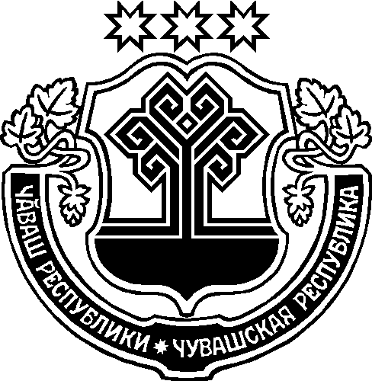

ЧĂВАШ РЕСПУБЛИКИ
ЭЛĔК РАЙОНĔ

ПИТЕШКАСИ ЯЛ ПОСЕЛЕНИЙĔН
ДЕПУТАТСЕН ПУХАВЕ

ЙЫШАНУ
30.09.2020 г. 3 №
Питешкаси яле

ЧУВАШСКАЯ РЕСПУБЛИКА
АЛИКОВСКИЙ РАЙОН

СОБРАНИЕ ДЕПУТАТОВ
ПИТИШЕВСКОГО СЕЛЬСКОГО ПОСЕЛЕНИЯ

РЕШЕНИЕ
30.09.2020г. № 3
д.Питишево

Об избрании постоянного
действующего секретариата

Собрание депутатов Питишевского сельского поселения РЕШИЛО:
Избрать постоянно действующий секретариат Собрания депутатов Питишевского сельского поселения из двух депутатов и представителя администрации Питишевского сельского поселения в составе:

- Павлова Н. В. - депутата по Устьинскому одномандатному избирательному округу № 8;
- Филимонова В. В. - депутата по Мирному одномандатному избирательному округу № 2;
- Никандрову М. П. – специалиста-эксперта администрации Питишевского сельского поселения Аликовского района.

Председатель Собрания депутатов
Питишевского сельского поселения А.Г.Фирсова

